Attendance Automation

* **Explanation of the design choices made while prototyping with the user, including prototypes from Balsamiq.**

Vi havde udgangspunkt I at vi ville have en simpelt og brugervenligt design, der ville være let bearbejdeligt for alle brugere. Derfor er de alle views også meget ens, så det er gennemgående igennem helt programmet. Derudover har vi ikke proppet viewsne med mange forskellige knapper, der kunne forvirre brugeren.

**Teacher View**

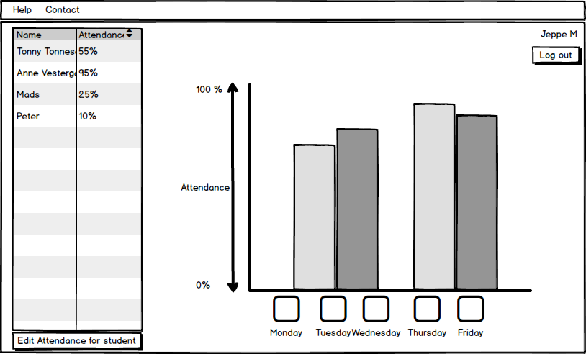

**Student View**

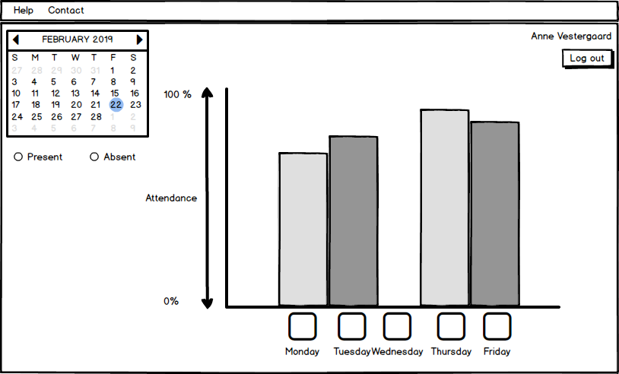

**EditView**

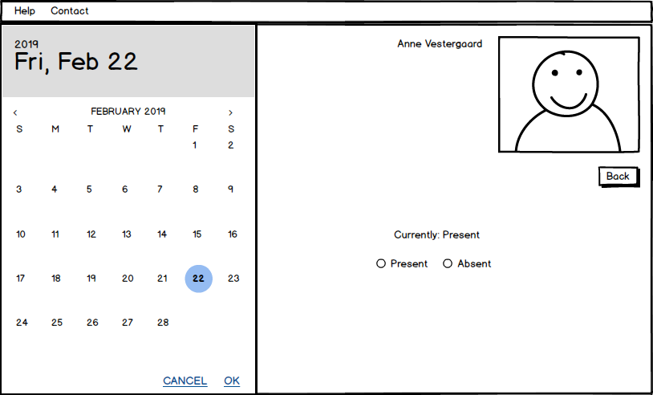

**Login**

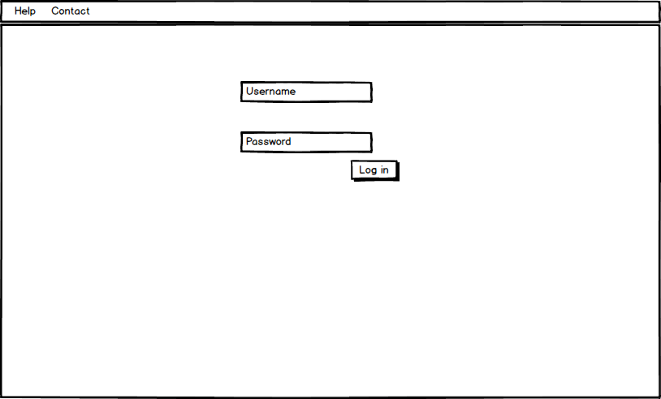

* **Usability test**

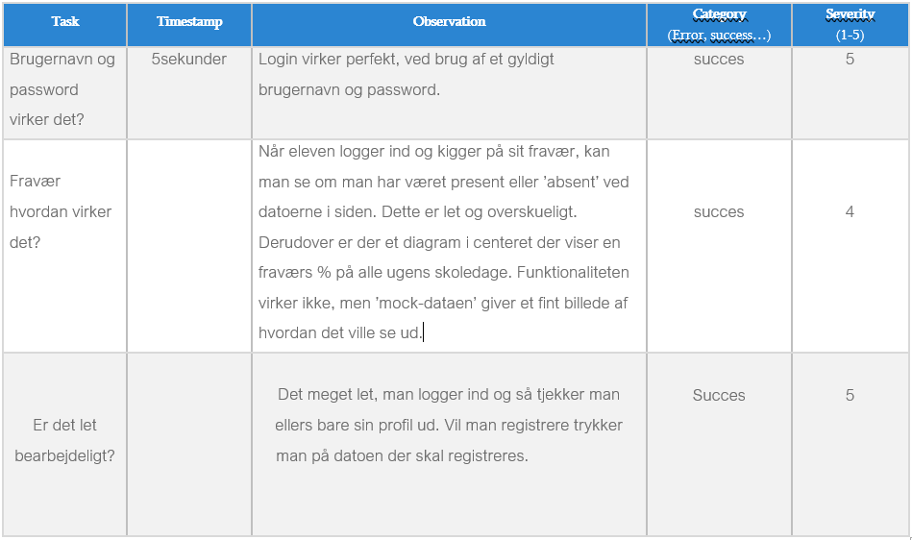

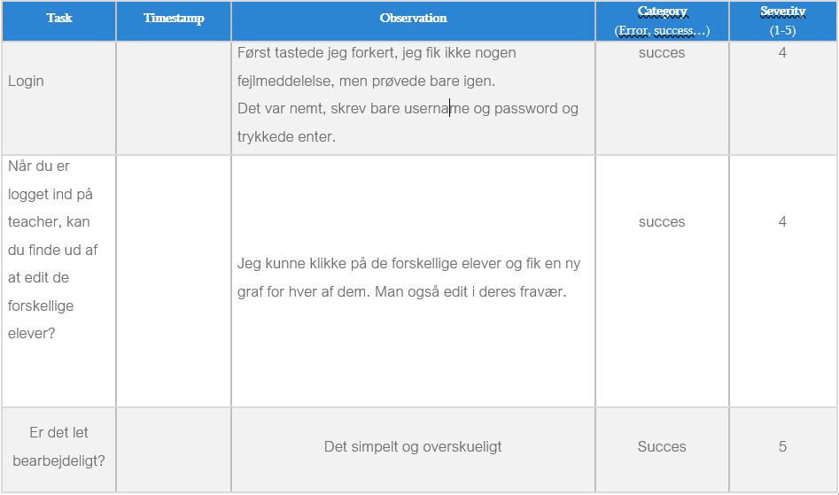

* **Argumentation for choices regarding both visual and functional fidelity**

Vi har designet programmet med tanke om et pænt og beroligende look. Det skal forekomme simpelt og let bearbejdeligt når programmet åbnes. Vores visuelle fidelity er middelmådig, men helt klart brugbar. Vores funktionelle fidelity er i den højere ende fordi det er en prototype vi arbejder med. Hver gang der trykkes på en knap, ser man at der sker noget, selvom det ikke nødvendigvis er det der skal ske når produktet er færdigt. Viste man dette til en kunde mener vi klart, at kunden vil få et indtryk af at produktet næsten er færdigt.

* **Discussion of the architecture in regards to the SOLID principles**

**S**

Dette punkt overholder vi ret godt, hver klasse har 1 ansvar.

**O**

Det er tæt på at være rigtig godt, men skal der tilføjes noget mere kompleks til klassen, ville der måske kunne forekomme komplikationer i forhold til constructors.

**L**

Dette punkt er ikke opfyldt, da vi ikke har interfaces i dette program. Men det kunne fikses ved at putte interfaces ind imellem klasserne. I vores tilfælde vil det kunne give mening at smide den ind imellem lagene indtil videre.

**I**

Som nævnt i L vil det give mening at smide interfaces ind imellem lagene og specielt ved DAL laget.

**D**

Det har vi ikke noget af, fordi det ikke er nødvendigt på nuværende tidspunkt.

[**https://github.com/Wezzydw/Attendance-Automation**](https://github.com/Wezzydw/Attendance-Automation)

[**https://github.com/Wezzydw/Attendance-Automation**](https://github.com/Wezzydw/Attendance-Automation)